CENTRO DE RECURSOS ONLINE JCYL 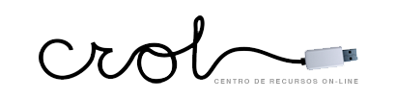

https://www.educa.jcyl.es/crol/es

